

_____________________________________________________________________________________

Anno scolastico ………………………………..

# SCHEDA DATI

| Cognome e nome |  |
| --- | --- |
| Classe |  |
| Luogo e data di nascita |  |
| Mese e anno di arrivo in Italia |  |
| Tipologia di scuola frequentata nel Paese  d’origine |  |
| Scuole frequentate in Italia |  |
| Lingua d’origine |  |
| Lingue studiate oltre a quella d’origine |  |
| In Italia vive con i genitori con altri  (specificare) |  |
|  |  |

**SITUAZIONE DI PARTENZA**

Livello di competenza della lingua italiana (Barrare con una crocetta)

 **Livello 0** nessuna conoscenza della lingua italiana

 **Livello A1** uso elementare della lingua, comprensione e produzione di semplici messaggi telegrafici

 **Livello A2** uso elementare della lingua, comprensione e produzione di frasi semplici

 **Livello B1** uso indipendente della lingua, comprensione e produzione di testi semplici su argomenti familiari ed esperienziali

 **Livello B2, C1 e C2** uso indipendente e competente della lingua, comprensione di testi complessi su argomenti concreti e astratti, espressione chiara e dettagliata.

|  | INADEGUATA | PARZIALMENTE ADEGUATA | ADEGUATA |
| --- | --- | --- | --- |
| COMPRENSIONE ORALE:  linguaggio quotidiano istruzioni di lavoro comprensione termini specifici | •  •  • | •  •  • | •  •  • |
| CAPACITÀ COMUNICATIVA, ESPRESSIONE ORALE:  linguaggio quotidiano utilizzo termini specifici | •  • | •  • | •  • |
| COMPRENSIONE DEL TESTO SCRITTO:  manuale di studio testo letterario | •  • | •  • | •  • |
| SCRITTURA:  uso del lessico  competenze grammaticali sintattiche | •  • | •  • | •  • |
| Altro……………………………………………………………………………………………………  ………………………………………………………………………………………………………… | | | |

# IL CONSIGLIO DI CLASSE/IL TEAM DOCENTE INTENDE METTERE IN ATTO LE SEGUENTI RISORSE/AZIONI PER IL CONSEGUIMENTO DEGLI OBIETTIVI:

(Barrare con una crocetta)

 alfabetizzazione di base in orario curricolare

 alfabetizzazione di secondo livello in orario curricolare  allineamento nelle lingue straniere in orario curricolare  studio assistito in orario curricolare

 recupero metodologico in orario curricolare  recupero per alcune discipline

 sostegno disciplinare con l’intervento di mediatori

 tutoraggio tra pari in orario curricolare  utilizzo di testi facilitati

 corso avanzato L2

Il Consiglio di Classe/team docente, tenuto conto delle difficoltà rilevate, propone un intervento personalizzato negli obiettivi, nei contenuti, nei tempi e nelle modalità di verifica e di valutazione, allo scopo di permettere all’allievo di raggiungere gli obiettivi prefissati nelle singole discipline.

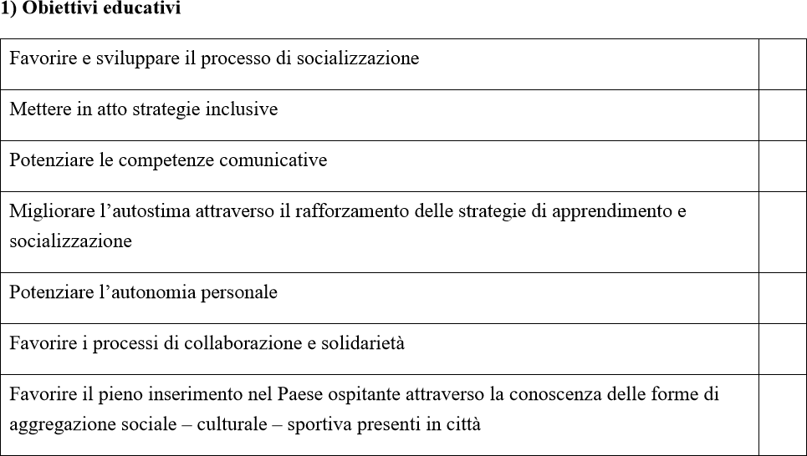

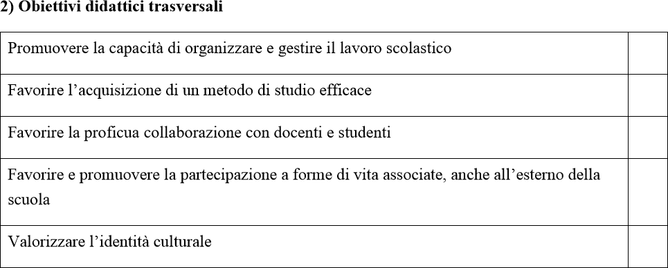

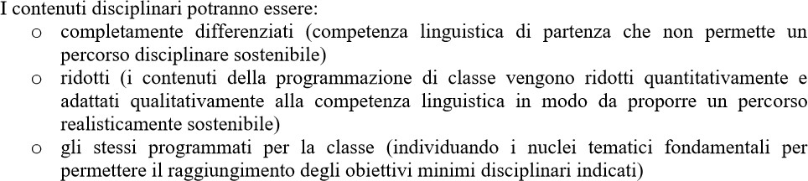

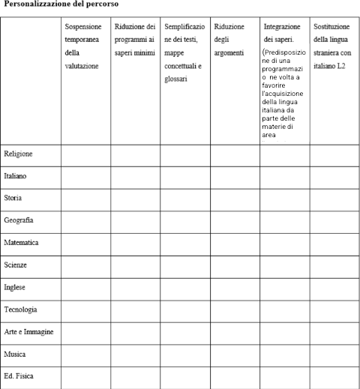

I Docenti delle singole discipline segnalano nel riquadro sottostante con una crocetta le metodologie e gli strumenti di valutazione (descritti nella legenda) che si intendono attuare:

| **MATERIA** | **METODOLOGIE** | | | | | | | | **TIPOLOGIE DI VERIFICHE** | | | | | | |
| --- | --- | --- | --- | --- | --- | --- | --- | --- | --- | --- | --- | --- | --- | --- | --- |
|  | **1** | **2** | **3** | **4** | **5** | **6** | **7** | **8** | **9a** | **9b** | **9c** | **10** | **11** | **12** | **13** |
| Italiano |  |  |  |  |  |  |  |  |  |  |  |  |  |  |  |
| Inglese |  |  |  |  |  |  |  |  |  |  |  |  |  |  |  |
| Francese |  |  |  |  |  |  |  |  |  |  |  |  |  |  |  |
| Storia |  |  |  |  |  |  |  |  |  |  |  |  |  |  |  |
| Geografia |  |  |  |  |  |  |  |  |  |  |  |  |  |  |  |
| Matematica |  |  |  |  |  |  |  |  |  |  |  |  |  |  |  |
| Scienze |  |  |  |  |  |  |  |  |  |  |  |  |  |  |  |
| Tecnologia |  |  |  |  |  |  |  |  |  |  |  |  |  |  |  |
| Musica |  |  |  |  |  |  |  |  |  |  |  |  |  |  |  |
| Arte e immagine |  |  |  |  |  |  |  |  |  |  |  |  |  |  |  |
| Scienze motorie e sportive |  |  |  |  |  |  |  |  |  |  |  |  |  |  |  |
| Religione |  |  |  |  |  |  |  |  |  |  |  |  |  |  |  |

LEGENDA:

| **METODOLOGIE** | **TIPOLOGIE DI VERIFICHE** |
| --- | --- |
| 1. semplificazione del testo 2. tabelle 3. schemi 4. questionari 5. spiegazioni individuali ed individualizzate 6. lavori di gruppo 7. mappe concettuali 8. altro…………………………   …………………... | 1. prove oggettive:   **9a.** vero-falso  **9b.** scelta multipla con una sola risposta  **9c.** scelta multipla con più risposte   1. completamento 2. compito tradizionale 3. tempi di verifica più lunghi 4. altro……………………………………   ………………………………………… |

**VALUTAZIONE DI FINE ANNO SCOLASTICO:**

la valutazione tiene conto dei seguenti indicatori:

 percorso scolastico pregresso

 risultati ottenuti nell’apprendimento dell’italiano L2 e/o nelle azioni di sostegno programmate  risultati ottenuti nei percorsi disciplinari programmati

 motivazione, partecipazione, impegno

 progressione e potenzialità d’apprendimento

Luogo e data ………………… I Docenti componenti del Consiglio di Classe:

